Biologie  Fysiologie | Fotosynthese | 
Type: | Tijdgestuurde meting

Korte beschrijving
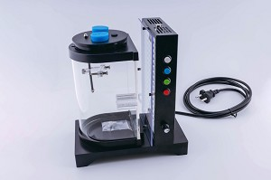
Met behulp van een CO2-sensor wordt in een transparant afgesloten vat met groene planten gekeken naar de CO2-concentratie in de loop van de tijd met en zonder licht op het vat
Opstelling
Nodig:
- Afsluitbaar transparant vat met opening voor CO2-sensor (en evt O2-sensor en/of temperatuursensor)
- Lichtbron, liefst eentje die verschillende kleuren kan produceren (gecombineerd met het vat de afgebeelde fotosyntheseset 050)
- Groene planten, bijvoorbeeld spinazie.
Opstelling
- Plaats de groene planten in het transparante vat.
- Monteer de CO2-sensor (BT24i) met een WiLab, CLab, CoachlabII+ of VinciLab2 aan een device met Coach. (U kunt ook de wireless sensoren gebruiken)
- Plaats de lichtbron bij het vat.
Coach instellen
Bijgeleverde activiteit
Fotosynthese.cma7
Hierin is de instelling al gemaakt. Je kunt de activiteit ook zelf instellen, zie hierna.
Zelf instellen
- Start Coach en kies voor Beginnen Tijdgestuurde meting
- Klik op Instellingen, icoontje met stopwatch hierboven.
- Kies voor methode: Tijdgestuurd; de tijdsduur op 40 minuten en de frequentie op 1 /s. Het aantal monsters wordt dan 2400. Meer is hier niet nodig.
Diagram maken
- Maak een concentratie-tijd-diagram. Klik bij het interfacevenster op het icoon van de sensor en kies Weergeven als Diagram. Aan de cursor verschijnt een klein diagramicoontje. Ga naar het venster rechtsboven en klik daar, het diagram verschijnt. Klik rechts op het diagram en kies Diagrameigenschappen. De tijd is al ingesteld, de intensiteit kan gezet worden op 0 tot 1000 ppm..
- Zorg in eerste instantie dat het bij het vat donker is (pikzwart is ook niet nodig).
Meten
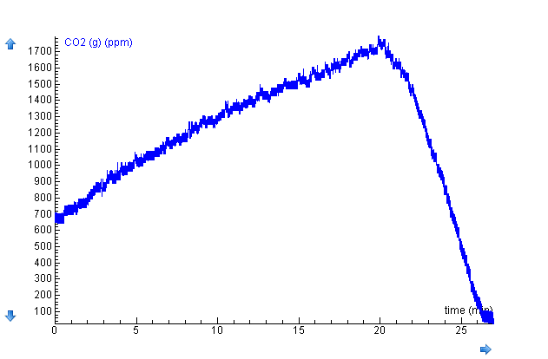
We starten met een donker meting van 20 minuten en daarna een lichtmeting van 20 minuten
- Start de meting
- zet na 20 minuten de lamp aan (met wit licht)
Een voorbeeld van een meting staat hiernaast (iets anders ingesteld, wel met spinazie en geen en wel licht)
De meting analyseren
Bij het analyseren van de meting is goed te zien dat de hoeveelheid CO2 tijdens de donkerperiode toeneemt en als de planten in het licht komen, de hoeveelheid CO2 weer daalt.
Didactische aanwijzingen
Doel van de proef:
Leerlingen kunnen uitleggen wat er met de hoeveelheid CO2 en O2 gebeurt tijdens een donkere periode en bij een lichtperiode in groene planten.
Mogelijke aanpak
De proef duurt bijna een lesuur.
Zet de meting in gang aan het begin van de les.
Leg uit wat je gaat doen, eerst donker en later licht. Leerlingen moeten dan een voorspelling tekenen, startend bij de beginwaarde van de CO2 in de opstelling (meestal rond de 400 ppm).
Laat dan de proef lopen en verzorg intussen een ander deel van de les.
Nadat de proef geëindigd is, wordt dan de voorspelling vergeleken met de uitkomst van de meting.
Leerlingen krijgen zo een beter idee van het verloop van de fotosynthese.
Bij gelijktijdig gebruik van een O2 sensor zal blijken dat de zuurstofhoeveelheid slechts weinig verandert. Als leerlingen de hoeveelheid O2 in de tijd ook getekend hebben, levert dat mooi stof op voor een onderwijsleergesprek over de hoeveelheid zuurstof ten opzichte van de hoeveelheid CO2 in de lucht.

